Муниципальное дошкольное образовательное бюджетное учреждение

«Детский сад № 79 «Лучик» городского округа «город Якутск»

**Авторская программа**

«Волшебная страна Олонхо»

**Воспитателя**

**МДОБУ Д/С №79«Лучик»**

**Жирковой Ларисы Платоновны**

Якутск-2022

Авторская программа « Волшебная страна олонхо» по развитию духовно-нравственных качеств личности детей старшего дошкольного возраста посредством Олонхо в МДОБУ Д/с №79 «Лучик»

г. Якутск

|  |  |  |  |  |  |  |
| --- | --- | --- | --- | --- | --- | --- |
| Дата | Тема | Форма проведения | Продолжи  тельность | Участники | | |
| Дети | Педагоги | Родители |
| Октябрь | Диагностика начального уровня развития ценностного потенциала детей. | Опрос детей по карточкам | 20 мин | Диагностическая игра «Секрет» Т.А.Репиной  Выявление реальных взаимоотношений между детьми |  |  |
| Октябрь | Школа «Олонхо» | Постоянно действующие семинары, консультации, беседы, родительские собрания, конференции. Творческие выставки, защита проектов. | В течении эксперимента | Знакомство с эпосом П.А.Ойунского «Ньургун Боотур стремительный»  Развитие творческого потенциала детей.участие в творческих выставках, народных играх. | Раскрытие творческого потенциала воспитателей ДОУ в процессе работы с детьми и родителями по материалу Олонхо. | Ознакомление с результатами диагностики . Развитие связи «Детский сад – ребенок – семья». |
| Ноябрь | Уголок «Волшебная страна Олонхо» | Создание уголков Олонхо в группах «Тугутчаан», «Северное сияние» . | В течении эксперимента | Выставка рисунков и поделок . составление семейного проекта . составление макета трех миров. | Создать предметно- развивающую среду в ДОУ. | Творческая совместная работа с детьми в уголке «Волшебная страна Олонхо». |
| Ноябрь | Ознакомление с сюжетами Олонхо и обсуждение ценностей | Вступительная беседа. | 30 мин | Восприятие и понимание содержания якутского эпоса «Олонхо». Рефлексия ценностей эпоса Олонхо в свой внутренний мир. | Обсуждение с детьми ценностей эпоса , показы иллюстраций художников Сивцевой Е, В. Карамзина , В Васильева по сюжетам Олонхо , якутской национальной культурой. Приобщение детей к ценностям Олонхо. | Индивидуальные беседы, консультации |
| Декабрь | Жители верхнего мира – олицетворение образцов созидания | Комплексное занятие:  Беседа- конструирование. | 30 мин. | Знакомство с Айыысыт (танара), которые являются образцами созидающей жизни. Составление макета «Верхнего мира». | Дать представление о жителях Верхнего мира. |  |
| Декабрь | Ознакомление с «Человеком Айыы» | Беседа | 30 мин. | Осмысление образа жизни человека Айыы, построенного на любви, добре, красоте.  Соотнесение себя с окружающей природной средой. | Этно- педагогическое воспитание детей, формирование ценностного отношения детей к жизни человека, обогащение духовно – нравственного мира, укрепление связи с природой. |  |
| Декабрь | «Ньургун Боотур стремительный» | Беседа Дидактические игры. | 30 мин | Слушание грам. записи, просмотр иллюстраций к сюжетам эпоса. | Формирование осмысленного отношения и восприятия эпоса, понимание образности языка эпоса и раскрытие внутреннего смысла высказываний. |  |
| Январь | Ознакомление детей с жизнью и деятельностью автора олонхо «Ньургун Боотур стремительный» П.А.Ойуунского | Беседа | 30 мин | Знакомство с портретом Ойуунского П.А., его матери, открытками местности, где родился и вырос поэт. | Рассказ воспитателя. |  |
| Январь | Кто такой олонхосут | Беседа . | 30 мин | Знакомство с человеком , который исполняет олонхо. Слушание грам. записи. | Формирование умения слушать олонхосута. Обсуждать с детьми как поет олонхосут |  |
| Январь | Ознакомление детей с кратким содержанием эпоса олонхо «Ньургун Боотур стремительный». | Беседа | 35 мин | Знакомство с сюжетами олонхо. Разучивание наизусть отрывков из эпоса. Слушание грам. записи. | Формирование интереса к событиям происходящим в эпосе, сопереживания жизни героев . |  |
| Февраль | «Жители Среднего мира и чем они занимаются» | Сюжетно-ролевая игра | 40 мин | Рассматривание иллюстрации Среднего мира, обыгрывание жителей Среднего мира.Создание макета «Средний мир» | Развитие представлений и воображения детей , а также их фантазии, побуждение детей к творческой деятельности. |  |
| Февраль | «Средний мир» | Сюжетное рисование | 25 мин | Выставка творческих рисунков детей | Развитие творческого воображения |  |
| Февраль | «Жители нижнего мира, злые духи». | Беседа – конструирование | 30 мин | Слушание песни Кыыс Кыскыйдана. Создание макета «Нижний мир» | Дать представление о жителях нижнего мира. |  |
| Февраль | Три мира в Олонхо | Интеллектуальная игра | 40 мин | Описание трех миров Олонхо. Отгадывание загадок. | Учить детей с помощью схем описать о трех мирах Олонхо. Закрепление знаний о содержании Олонхо. |  |
| Февраль | Богатыри – защитники мира | Беседа  игра - лото | 40 мин | Рассматривание иллюстраций о снаряжениях богатырей, описание их внешности якутские народные игры | Рассказ о богатырях Олонхо «Ньургун Боотур стремительный» Кун Дьирибинэ, Урун Уолан , Ньургун Боотур. |  |
| Март | Идеал красоты «Туйаарыма Куо» | Интеллектуальная игра «Затерянные тени» | 40 мин | Слушание песни Туйаарыма Куо, отгадывание героев и их описание. | Учить правильно называть и описывать героев Олонхо |  |
| Март | Жилища для человека в Олонхо | Лепка | 25 мин | Знакомство с якутским балаганом. | Методическое пособие «Якутский балаган» |  |
| Март | Кузнец Кытай Бахсылааны – олицетворение трудолюбия и мастерства якутского народа. | Аппликация | 25 мин | Составление аппликации «Илин кэбиьэр» | Рассказ воспитателя о кузнеце Кытай Бахсылааны. |  |
| Апрель | Заключительная работа «Олонхо- саха норуотун культуратын баайа». | Комплексное занятие | 40 мин | Рассказ детей по сюжетам Олонхо, чтение наизусть отрывков из Олонхо, выставка работ детей. | Осмысление детьми ценностного содержания эпоса через творческие виды деятельности- игра . формирование культуры восприятия и художественно- образного введения мира . Закрепление знания об Олонхо |  |
| Апрель | Семейный проект «Волшебная страна Олонхо». | Свободная |  | Защита проектов.  Создание доброжелательной атмосферы в сфере сверстников | Развитие творческой активности и фантазии детей совместно с родителями ,воспитание умения защиты проекта. | Организация в семье совместной творческой деятельности. |
| Апрель | Олонхо «Ньургун Боотур стремительный» П.А.Ойуунского | Постановка | 45 мин | Включение детей в художественно – образную систему народной культуры- постановки якутского эпоса. Эмоциональное раскрепощение ребенка, снятие зажатости, обучения чувствованию и художественному воображению через театрализованное представление. | В процессе подготовки соблюдать правила: не перегружать детей, не позволять вмешиваться одним детям в действие других детей, предоставлять возможность всем детям попробовать себя в разных ролях, не распределяя их среди наиболее способных. Консультации по изготовлению костюмов по ролям | Изготовление костюмов . |
| Апрель | «Духовно –нравственное воспитание детей на материале Олонхо». | Родительская конференция | 60 мин |  | Выступления: воспитателей и родителей. | Выступление, обмен мнениями. |

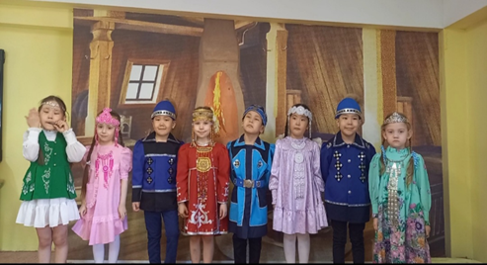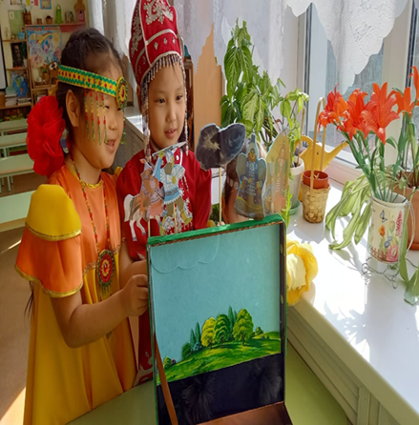

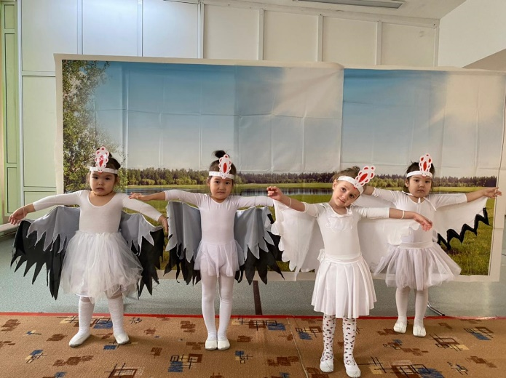 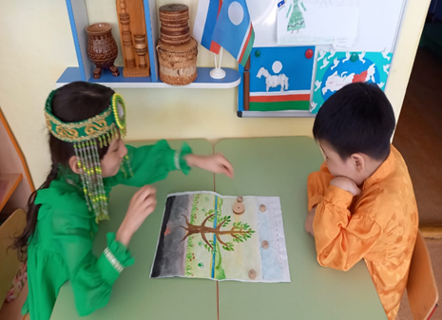

**Руководитель программы**

Жиркова Л.П.- воспитатель высшей категории.

**Создание условий для приобщения дошкольников к героическому эпосу Олонхо.**

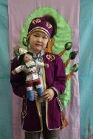 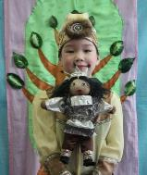 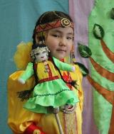

**Ypун Уолан Ньургун Боотур Туйаарыма Куо**

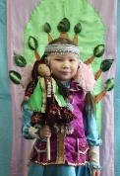 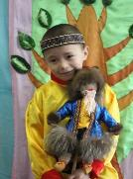 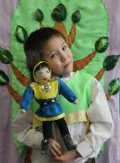

**Сабыйа Баай Хотун Саха Саарын Тойон Кун Дьирибинэ**

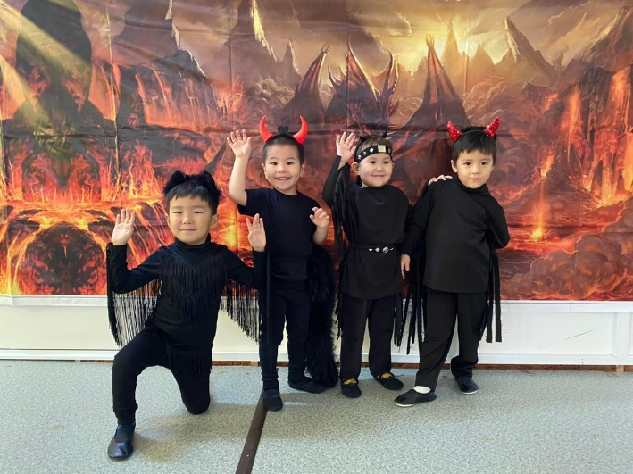 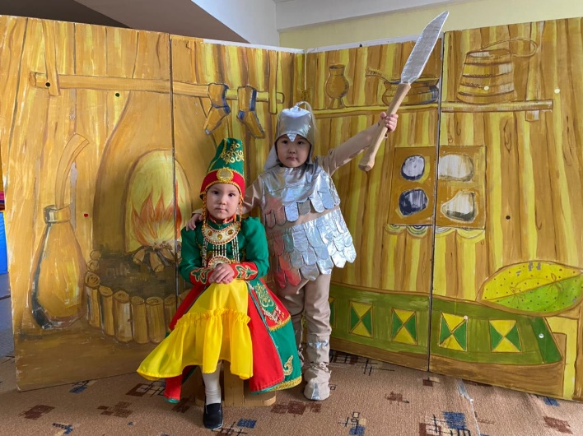

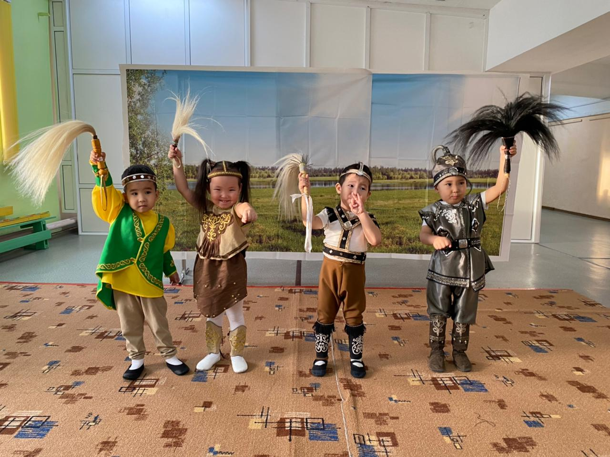

**ЗАКЛЮЧЕНИЕ**

Результаты проведенного нами исследования показали эффективность развития духовно-нравственных качеств личности детей старшего дошкольного возраста на материале олонхо народа саха. Всё это стало возможным в результате организации обучения детей, которое предусматривает обнаружение детьми в поступках и деяниях героев эпоса ценностное отношение к миру природы, жизни родного народа и осмысления детьми связи собственного «Я» с созидающим человеком в олонхо.

Содержательному осмыслению ценностей олонхо, его основных идей как творение, созидание, красота, добро и т.д. способствовала организация комплекса мероприятий с детьми и с их родителями. Это ещё раз подтверждает утверждение психологов, что дети ещё в начале старшего дошкольного возраста уже способны к сознательному рассуждению. Поддержка творческого подхода детей к решению проблемных задач по материалам олонхо является одним из важных условий усвоения ими опыта общечеловеческой культуры. Организованная нами работа по всем видам детской деятельности дала возможность детям:

- активно переживать эпические события;

- глубже понимать мотивы поступков героев, выделять те ценности, которые легли на основу действий героев эпоса;

- устанавливать элементарные связи жизни и поступков героев эпоса с «собственным – Я» и с менталитетными качествами родного народа в условиях Севера.

Полученные данные эксперимента свидетельствуют о динамике роста у детей экспериментальной группы духовно-нравственного потенциала как ценностно-смысловое отношение к миру, человеку, ценностная ориентация, но и таких важных духовно-нравственных качеств личности как добропорядочность, открытость другим, доброжелательное отношение к сверстникам и знание ценностей родного народа как ориентиров в жизни.

Итоги опытно-экспериментальной работы убедили в том, что каждый ребенок глубоко индивидуален, самобытен, самоценен в общении, жизни, в своей семье, окружающем социуме, обществе, и в то же время тесно связан со всеми с ними как их частица, член сообщества, близкого окружения.

Экспериментальная работа доказала, что эффективность развития духовно-нравственных качеств личности детей старшего дошкольного возраста на материале олонхо возможна только тогда, когда педагогическая деятельность ориентирована на саморазвитие ребенка, задачи и проблемы решаются комплексно с семьей, а также учитывают специфику родного северного края и существующих менталитетных качеств эвенков, эвенов, саха, живущих за полярным кругом. Таким образом, мы считаем, что в ходе опытно-экспериментальной работы подтвердились выделенные нами педагогические условия и поставленная гипотеза исследования.

**МЕТОДИЧЕСКИЕ РЕКОМЕНДАЦИИ**

Сегодня актуальной становится проблема не просто развития личности как таковой, а проблема развития личностного потенциала, принципиально обращенного в будущее и ориентированного на перспективу жизненного развития человека.

1. Для эффективного развития духовно-нравственного потенциала детей старшего дошкольного возраста на материале олонхо необходимо обеспечить следующие обязательные педагогические условия:

- обнаружение детьми в поступках и деяниях героев эпоса ценностное отношение к природе, жизни в суровых условиях Арктики;

- раскрытие идей и ценностей олонхо во всех видах деятельности детей и комплексное решение поставленных задач с учетом специфики арктических особенностей края и менталитетных качеств личности северного человека;

-  обеспечение содержательной преемственности дошкольного учреждения, семьи и туолбэ (родной местности) в решении задач изучаемой проблемы.

2. Работу с детьми провести по этапам, где основной целью могут выступить:

на первом этапе – эмоционально-мотивационное побуждение детей к восприятию якутского эпоса олонхо, ознакомления с основными сюжетами олонхо «Нюргун Боотур Стремительный», а также к пониманию детьми содержания олонхо;

на втором этапе – приобщение детей к духовно-нравственным ценностям- обнаружение детьми в поступках и деяниях героев эпоса ценностное отношение к природе, жизни в суровых условиях Арктики;

- раскрытие идей и ценностей олонхо во всех видах деятельности детей и комплексное решение поставленных задач с учетом специфики арктических особенностей края и менталитетных качеств личности северного человека;

-  обеспечение содержательной преемственности дошкольного учреждения, семьи в решении задач изучаемой проблемы.

- обеспечение понимания детьми, что они-частица судьбы родителей, края, родного народа. Научить детей сопоставлять духовно-нравственные ценности олонхо в жизни, уметь отличать положительные и отрицательные стороны.

3. Необходимо постоянно отслеживать развитие у детей духовно-нравственных качеств личности на материале олонхо.

По итогам сравнительного анализа необходимо установить динамику развития каждого ребенка.

4. Организовать содержательную связь с родителями: дать им первое представление о духовно-нравственных ценностях олонхо, привлечь их в активную совместную деятельность со своим ребенком.

**СПИСОК ИСПОЛЬЗОВАННОЙ ЛИТЕРАТУРЫ**

* Афанасьев Л. А. – Тэрис. Предназначение человека в олонхо / Л. А. Афанасьев – Тэрис. – Якутск: Кут – сур тумсуу, 2000. – 96 с.
* Баишева М.И. Духовно-нравственное чтение народной словесности /М.И. Баишева // Энтогенез и цивилизационные перспективы в образовании России. Материалы международной научно-практической конференции по этнопедагогике. – Новосибирск: изд-во НГПУ, 2004. – С. 597 – 599.
* Баишева М.И. Роль народного эпоса – олонхо в развитии творческого потенциала ребенка / М.И. Баишева // Современные технологии образования. – Якутск: ОИРО Мо РС(Я), 2002. – С. 73-75.
* Бондаревская Е. В. Ценностные основания личностно – ориентированного воспитания / Е.В. Бондаревская // Педагогика. – 1995. - № 4. – С. 29 – 36.
* Буре Р.С. Когда обучение воспитывает / Р.С. Буре. – М.: Детство Пресс, 2002. – 112 с.
* Венгер Л.А. Проблемы формирования познавательных способностей в дошкольном возрасте
* Л.А. Венгер. – М.: Знание, 1980. – 268 с.
* Власова Т.И. Духовные ценности как культурологические основы воспитания личности. / Т.И. Власова // Стандарты и мониторинг в образовании. - 2002.-№ 2 (Март-апрель). - С.42-43.
* Дмитриева И.Г., Требухина Е.А. Целостный подход к духовно-нравственному воспитанию дошкольника / И.Г. Дмитриева, Е.А. Требухина // Начальная школа. – 2006. - № 3. – С. 50 – 55.
* Избекова Е.И. Сакральные числа в описании ритуальных предметов /Е.И. Избекова // Олонхо – духовное наследие народов саха. – Якутск, 2000. – С. 112-117.
* Концепция дошкольного образования РС (Я) // Нормативно-методические документы / МО РС (Я). – Якутск, 2000. – Вып. 2. – С. 22-23.